1. [返回上一页]按钮样式统一,说法统一,位置要统一
   1. 样式统一
   2. 位置统一
   3. 说法要统一: [返回上一页]??? [返回上一级]???

如下服务商列表页和详情页

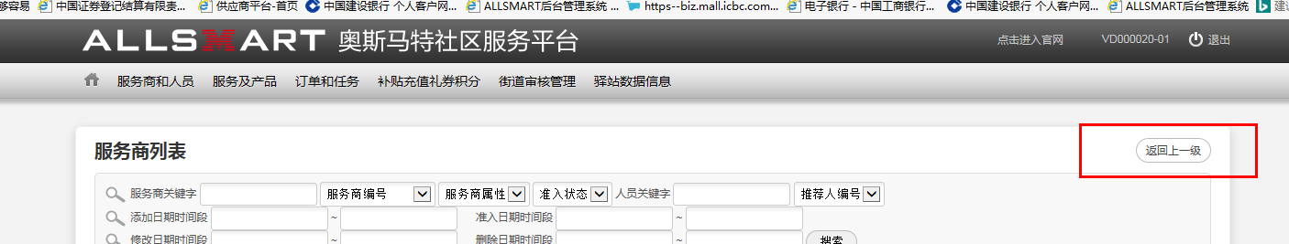

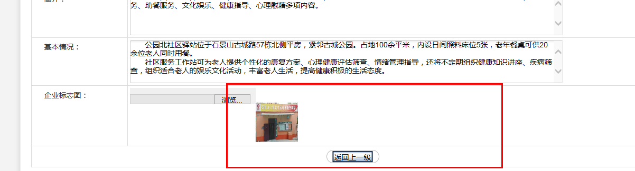

1. 首页[开通服务项目]数应链接[服务产品列表]页,不是新增页

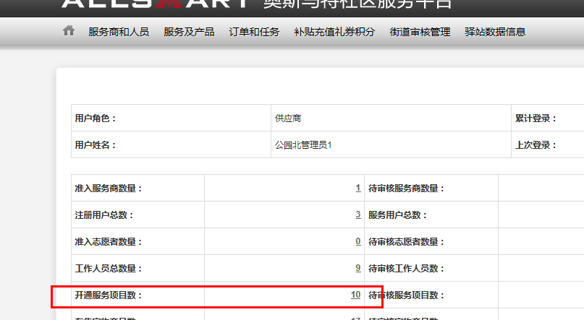

1. 首页[在线实物产品数]不对,标注17个,打开链接只有1个商品

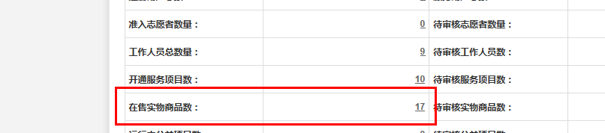

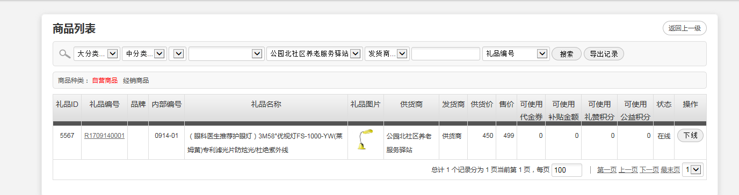

1. 点击主引导[服务项目列表], 服务项目列表页没有表头,补!

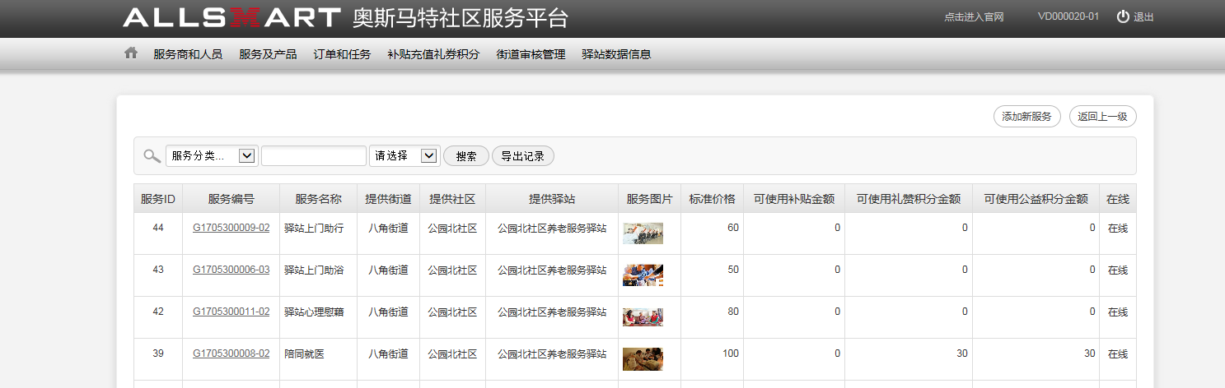

1. 主分类上的栏目标题是[自有服务审核列表],该页面出现的问题如下:
   1. 点击后页面显示的标题是[新驿站服务提报申请],表头不对要一致
   2. 页面标题和右上角提示的下级链接页面名称完全相同,
   3. 右上角按键提示是[新驿站服务提报],但是点击后显示的页面是[新品提报]页面,按键显示不对
   4. 进入[新品提报]页面后,右上角的链接是[返回新品提报申请],链接到了一个没名页面

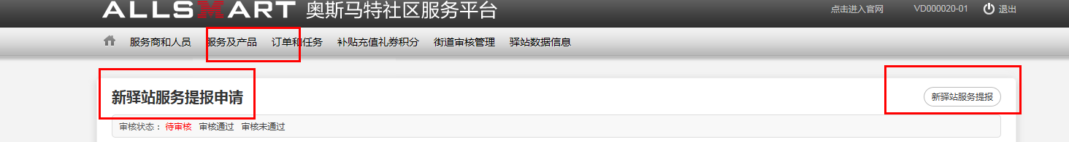

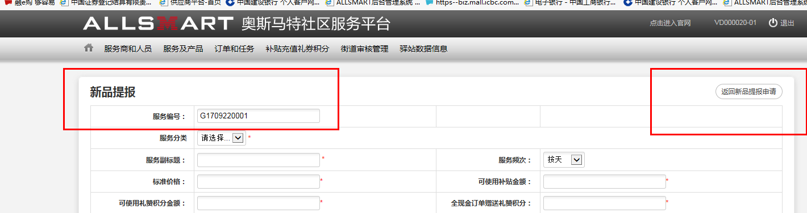

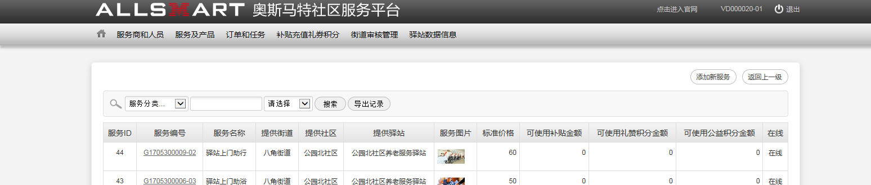

1. [新增在线服务服务]页面要加页面表头

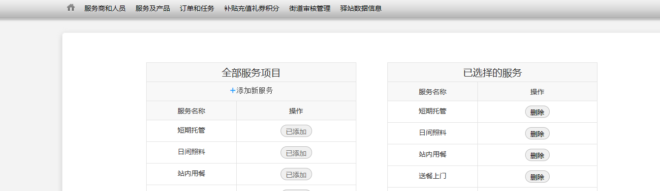

1. 梳理所有页面统一页面名称,统一页面称呼,现在一个页面多个称呼,太随意了
2. 商品分成1个状态【在线】【不在线】，来源标识：【自有商品】【平台商品】
3. 在页面主导航下，左上角添加当前页面路径
4. 实物商品下线点击后无效